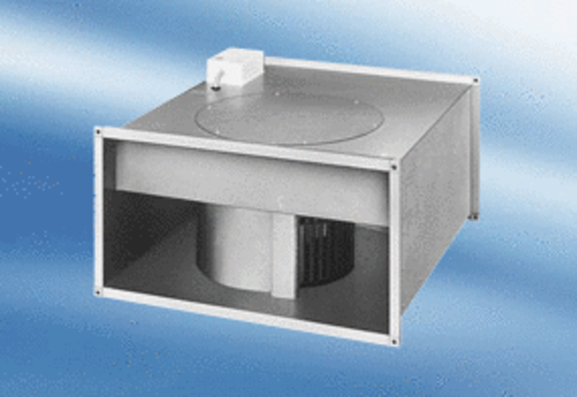Kanálový ventilátor EPK 22/6 AObsah dodávky: 1 kusSortiment:
Typové číslo: 0086.0610Výrobce: MAICO

